HƯỚNG DẪN CÁCH RÚT TIỀN TỪ PAYPAL VỀ TÀI KHOẢN NGÂN HÀNG

Hôm nay mình sẽ hướng dẫn cho các bạn chi tiết về cách rút tiền từ nhà quảng cáo rút gọn link kiếm tiền [Ouo.io](http://ouo.io/ref/AlZSaAcd), [Adf.ly](http://adf.ly/?id=13256787), [Shorte.st](http://join-shortest.com/ref/d67cdb2eba)về tài khoản Paypal. Và hướng dẫn các bạn rút tiền từ Paypal về Việt Nam.

Với bài hướng dẫn này thì trên mạng cũng có khá nhiều rồi. Tuy nhiên hôm nay mình sẽ hướng dẫn chi tiết và cụ thể hơn cho bạn đọc của fanpage. Bạn nào chưa rõ hay có vấn đề thắc mắc thì cứ comment bên dưới mình sẽ giải đáp cho nhé.

**1. Rút tiền từ**[**Ouo.io**](http://ouo.io/ref/AlZSaAcd)**về Paypal**

Rút tiền từ Ouo.io, Adf.ly, Shorte.st thì tất cả gần như giống nhau hết không có gì khác nhau cả. Bạn chỉ cần có tài khoản Paypal và lấy địa chỉ email đã đăng ký Paypal nhập vào thông tin thanh toán là xong. Sau đây mình sẽ hướng dẫn rút tiền từ ouo.io làm ví dụ cho các bạn.

**Bước 1:**Bạn vào đăng nhập vào tài khoản [**Ouo.io**](http://ouo.io/ref/AlZSaAcd)

**Bước 2:** Thực hành như hướng dẫn trong hình

**Bước 3:** Chọn Update để cập nhật là xong

[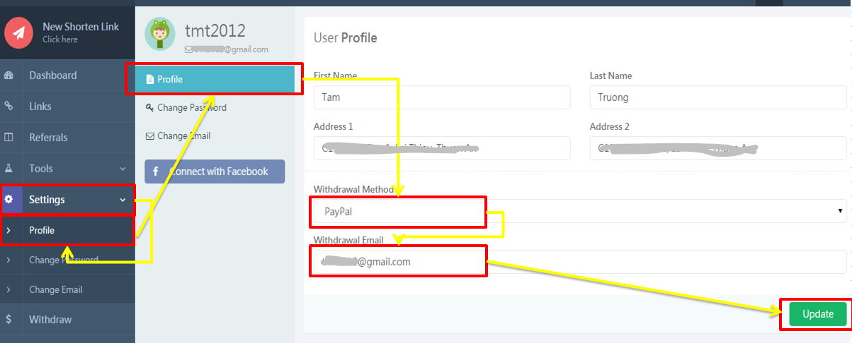](http://minhtamblog.com/wp-content/uploads/2015/08/rut-tien-tu-ouo-ve-paypal.png)

**Bước 4:** Bạn chọn Withdraw để kiểm xem thông tin lịch sử rút tiền của bạn, ngày rút tiền và số tiền còn lại chưa rút.

1) Chọn Withdraw

2) Hệ thống của Ouo sẽ tự động chuyển tiền lần 1 là **ngày 1** và lần 2 là **ngày 15** mỗi tháng. Nếu trong tài khoản của bạn có đủ 5$. Nếu chưa đủ sẽ được cộng dồn vào tháng kế tiếp cho đến khi nào đủ 5$ sẽ chuyển về Paypal cho bạn. Khi bạn nhận thanh toán thì Gmail có thông báo cho bạn biết.

3) Lịch sử chuyển tiền về Paypal

4) Số tiền còn lại chưa chuyển

5) Số tiền đã chuyển lần cuối cùng

[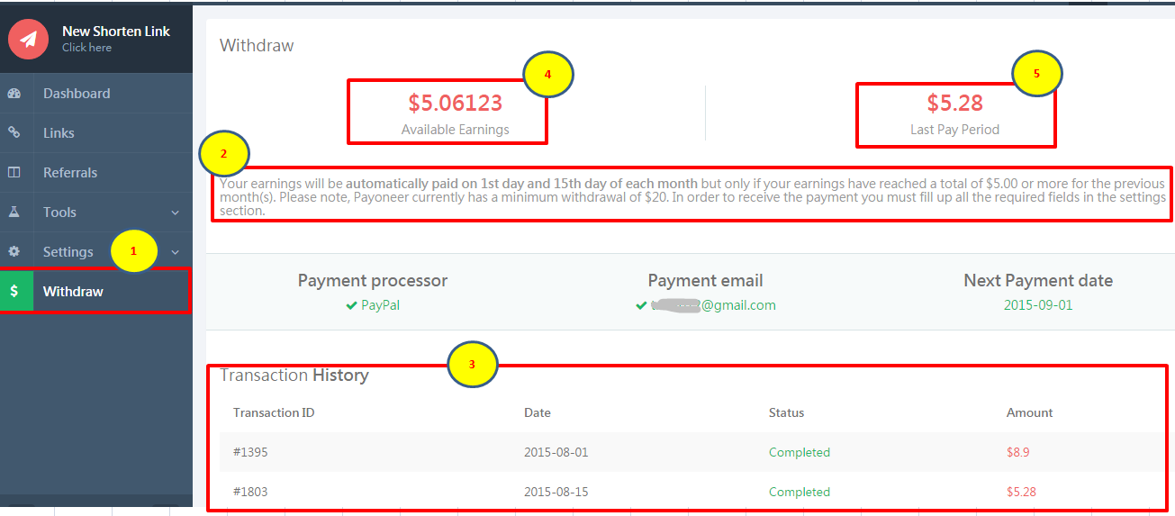](http://minhtamblog.com/wp-content/uploads/2015/08/rut-tien-tu-ouo-ve-paypal-2.png)

**2. Rút tiền từ Paypal về ngân hàng Việt Nam**

**Bước 1:** Bạn đăng nhập vào tài khoản [Paypal](https://www.paypal.com/)

**Bước 2:** Chọn Withdraw như bên dưới

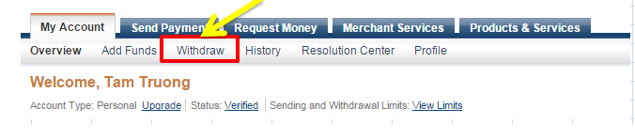

**Bước 3:**  Chọn Withdraw to your bạnk account

Processing Time: thời gian xử lý là từ 2-4 làm việc tùy theo ngân hàng của bạn

Cost: Chi phí mỗi lần chuyển là 60k VNĐ. Cho nên bạn có nhiều rồi chuyển nhé, chứ chuyển nhiều lần cũng tốn phí hơi nhiều.

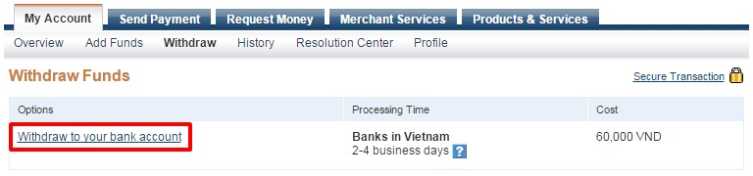

**Bước 4:** Nhập số tiền cần rút và chọn ngân hàng nhận tiền

**Amount:** Nhập số tiền USD cần rút ít nhất là 10$ nhé.

**To:** Chọn ngân hàng bạn đã đăng ký

**Bước 5:** Chọn Continue

[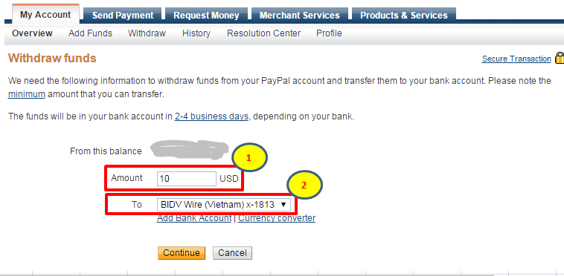](http://minhtamblog.com/wp-content/uploads/2015/08/rut-tien-tu-paypal-ve-viet-nam-3.png)**Bước 6:** Xem kết quả thông báo chi tiết về số tiền bạn cần rút.

**1) Pending:** Trạng thái đang xử lý, bạn đợi 2-4 ngày tiền sẽ chuyển về ngân hàng thì trạng thái này sẽ là **completed**

**2) Account Holder:** Tên chủ tài khoản, chú ý tên này phải giống với tên trong thẻ ATM của bạn nhé. Nếu sai sẽ không thể nhận tiền. Nếu bạn đã nhập sai thì yêu cầu Paypal hổ trợ cho bạn sửa lại.[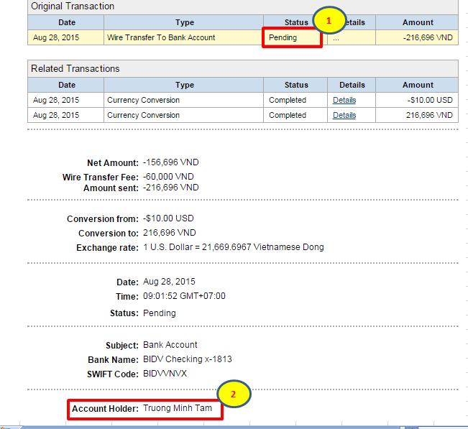](http://minhtamblog.com/wp-content/uploads/2015/08/rut-tien-paypal-ve-viet-nam.png)

Sau 2-4 ngày bạn sẽ nhận được tiền và trạng thái hiện giờ là Completed. Như vậy tên ngân hàng là **BIDV** mình vẫn rút về bình thường nhé. Và phí bên phía ngân hàng lấy là 50k. Như vậy tổng chi phí của bạn chuyển tiền về là 110k.

[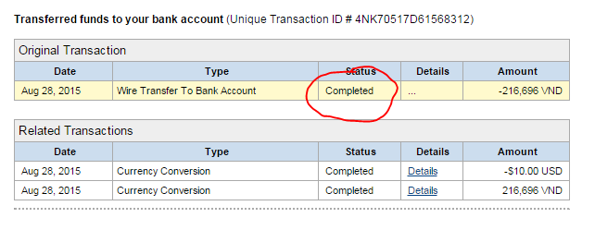](http://minhtamblog.com/wp-content/uploads/2015/08/complete-chuyen-tien.png)

**Bước 7:**Đợi tiền chuyển về ngân hàng và sử dụng thôi

**3. Cách thêm tài khoản ngân hàng vào Paypal**

Mục đích của thêm tài khoản ngân hàng vào Việt Nam là để bạn có thể chuyển tiên từ Paypal về tài khoản ngân hàng của bạn.

**Bước 1:** Đăng nhập vào [Paypal](https://www.paypal.com/)

**Bước 2:** Chọn Profile ==> Chọn Add/Edit Bank Account

[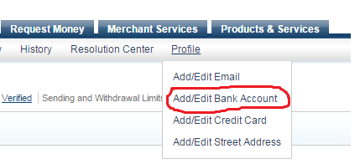](http://minhtamblog.com/wp-content/uploads/2015/08/them-tai-khoan-ngan-hang-vao-Paypal-0.png)

**Bước 3:** Nhập thông tin tài khoản như hình ví dụ bên dưới

**Tên tài khoản:** Họ và tên phài phải giống với tên trong thẻ ATM mới được nhé. Mình test thử cả 2 loại tài khoản Paypal cũ và Paypal mới đăng ký thì có sự khác biệt như hình bên dưới. Có nghĩa là đăng ký Paypal mới thì nó không cho nhập tên nữa mà lấy tên mình đã đăng ký Paypal. Còn tài khoản cũ thì cho mình nhập Middlename(Tên lót) và Name(Tên).

[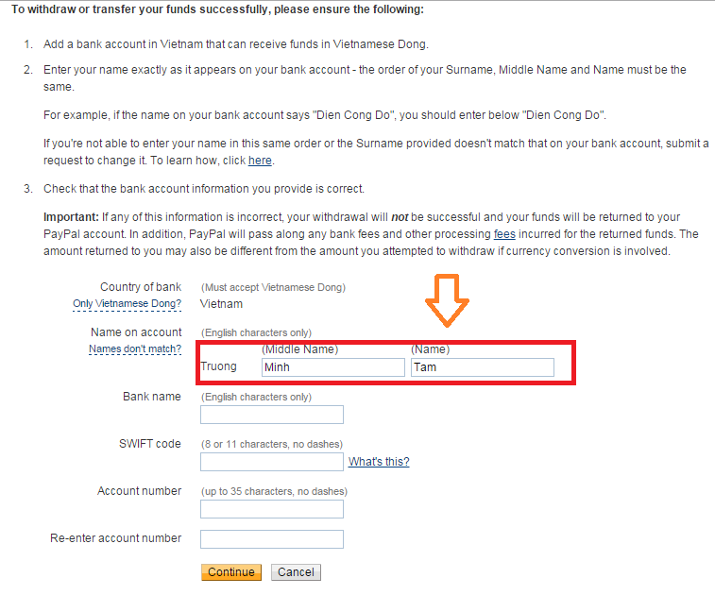](http://minhtamblog.com/wp-content/uploads/2015/08/them-tai-khoan-vao-paypal.png)

**Thêm tài khoản ngân hàng vào tài khoản Paypal đã đăng ký lâu rồi**

**BankName:** Bạn nhập đúng tên đầy đủ tiến anh của ngân hàng nhé. Không được nhập viết tắc. BIDV mình đăng test xem viết tắc có nhận thanh toán được không chứ tên đầy đủ bằng tiếng anh thì quá dài không nhập được luôn.

**SWIFT CODE:** Mã quốc tế của mỗi ngân hàng. Mã này bạn tìm thấy bên dưới website hoặc trong phần liên hệ sẽ có mã này.  
[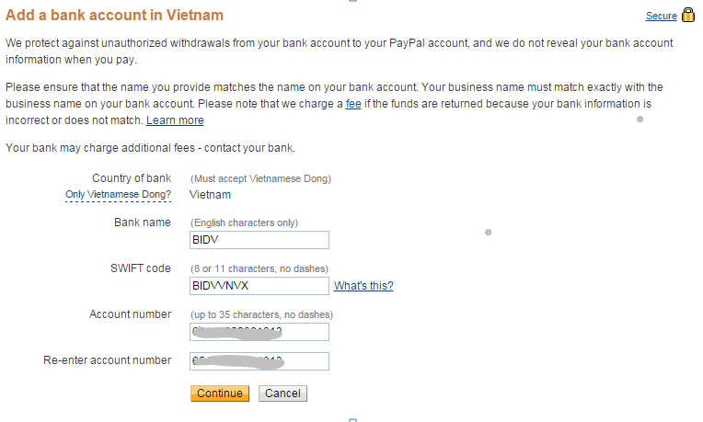](http://minhtamblog.com/wp-content/uploads/2015/08/them-tai-khoan-ngan-hang-vao-paypal.png)

**Thêm tài khoản ngân hàng vào tài khoản Paypal đăng ký mới**

**Bước 4:** Chọn Continue để tiếp tục

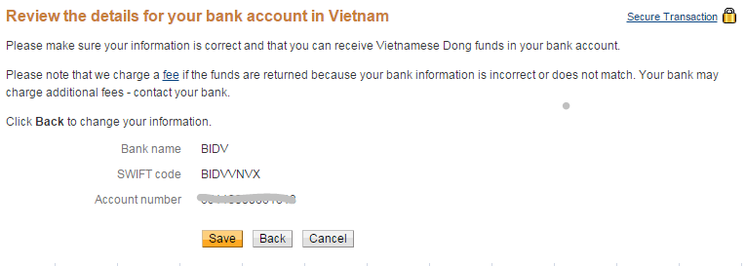**Bước 5:** Chọn save để lưu

**4. Cách thêm tài khoản Visa/MasterCard vào Paypal**

Mục đích thêm tài khoản Visa/MasterCard là để tài khoản Paypal của bạn có thể thanh toán mua hàng online như Amazon, eBay, Hosting, Domain, nói chung là tất cả các dịch có chấp nhận thanh toán Paypal là được. Nếu bạn chưa thêm tài khoản thẻ này vào, nhưng trong tài khoản của bạn có tiền từ các dịch vụ khác bạn kiếm được chuyển về Paypal bạn cũng có thể sử dụng để mua sắm online mà không cần phải có thẻ Visa/MasterCard.

**Bước 1:** Đăng nhập vào [Paypal](https://www.paypal.com/)

**Bước 2:** Chọn Profile ==> Chọn Add/Edit Credit Card

[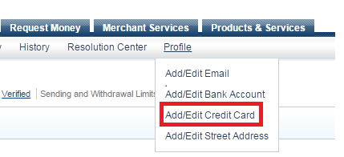](http://minhtamblog.com/wp-content/uploads/2015/08/them-tai-khoan-visa-vao-Paypal-0.png)

**Bước 3:** Nhâp thông tin thẻ vào như hình bên dưới

**FirstName:** Tên của bạn. Ví dụ: Trương Minh Tâm thì tên là Tâm

**LastName:** Họ và tên đệm

**CardType:** Chọn loại thẻ Visa, MasterCard

**CardNumber:** Số thẻ ghi trên thẻ Credit Card của bạn

**Expired Date:** Ngày hết hạn. Có ghi trên thẻ của bạn

**Card Verification Number:** Mã xác nhận có 3 số ở mặt sặt sau của thẻ

[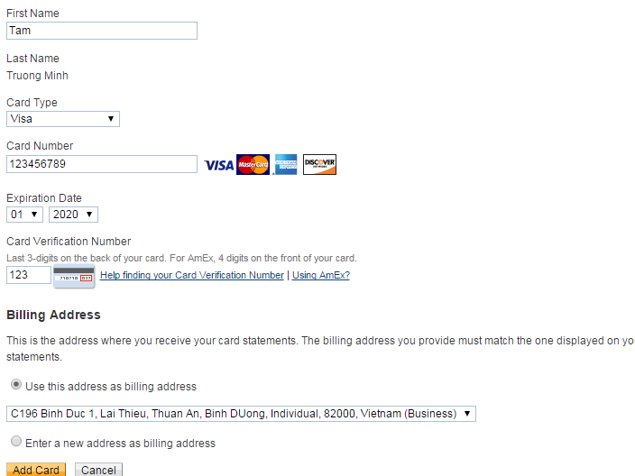](http://minhtamblog.com/wp-content/uploads/2015/08/them-tai-khoan-visa-mastercard-vao-paypal.png)

**Bước 4:** Chọn Add Card là xong

**Bước 5 (Tùy chọn):** Bước này làm cũng được mà không làm cũng không sau.

Hiện tại thì tài khoản của ban bị giới hạn rút tiền về Việt Nam là 10.000$ mỗi tháng (Mỗi tháng kiếm được nhiều đây cũng đủ rồi). Nếu bạn chọn Verified để Paypal thanh toán thử 2$ xem tài khoản Credit Card của bạn có thật hay không. Sau đó số tiền này sẽ được trả lại trong tài khoản Paypal cho bạn chứ không có mất nhé.

**5. Cách rút tiền****Oni.vn****về tài khoản ngân hàng**

Bước 1: Bạn đăng nhập vào Oni.vn

Bước 2: Chọn thông tin cá nhân

Bước 3: Nhập thông tin tài khoản ngân hàng như hình hướng dẫn

**Oni.vn** sẽ chốt và đối soát doanh thu hàng tháng của bạn vào ngày 10 tây của tháng kế tiếp và sẽ hoàn tất thanh toán cho bạn vào ngày 28 hàng tháng. Số tiền tối thiểu mà bạn được thanh toán phải từ 200.000đ ( Hai trăm nghìn đồng) trở lên.

[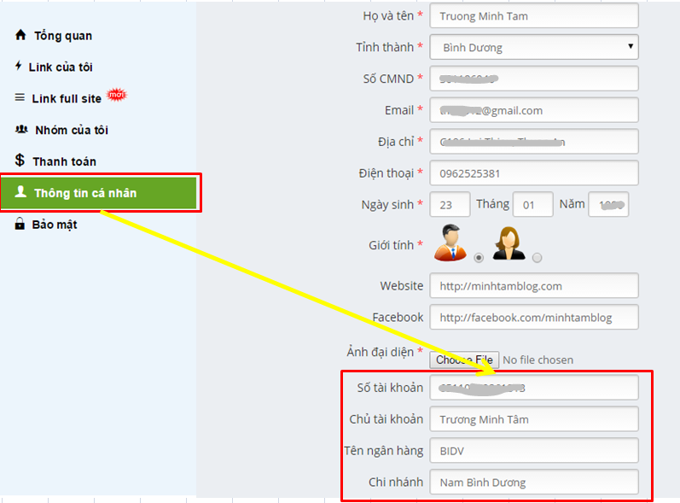](http://minhtamblog.com/wp-content/uploads/2015/08/rut-tien-tu-oni.png)